Autoridad para el Manejo Sustentable de la cuenca y del lago de Amatitlán
-AMSA-

INFORMACIÓN PÚBLICA
  - UNIDAD DE EJECUCIÓN DE PROYECTOS
JULIO DE 2023

GUATEMALA, 31 DE JULIO 2023

INDICE

INDICE 2
ELABORACIÓN DE PLANOS PARA PROYECTOS ASIGNADOS Y PROYECTOS A FUTURO A SOLICITAR A LA UNIDAD. 3
ELABORACIÓN DE PERFILES TÉCNICOS DE LA UNIDAD DE EJECUCIÓN DE PROYECTOS 4
ANÁLISIS DE ESTUDIOS DE SUELOS TÉCNICOS 5
LEVANTAMIENTOS TOPOGRÁFICOS Y BATIMÉTRICOS, PLANTAS DE TRATAMIENTO, SECCIONES TRANSVERSALES DEL RÍO VILLALOBOS, PROYECTOS DE CONSTRUCCIÓN DE DIQUES, BORDAS, TALUDES, HUMEDALES, RELLENO SANITARIO Y DESEMBOCADURA. 9
OTRAS ACTIVIDADES 9

ELABORACIÓN DE PLANOS PARA PROYECTOS ASIGNADOS Y PROYECTOS A FUTURO A SOLICITAR A LA UNIDAD.
- Se realizó el cálculo de volumen quincenal, para el cierre técnico de vertedero controlado, de sitio de disposición final.
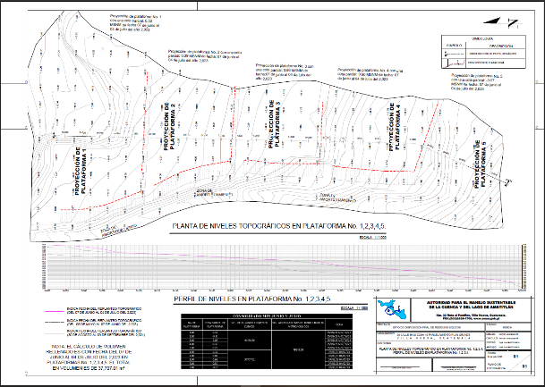

- Se le dio el seguimiento de realización de planos de detalles de caja para lixiviados
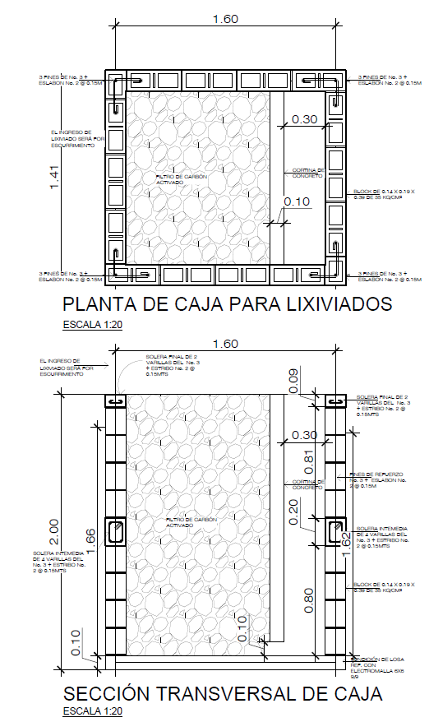

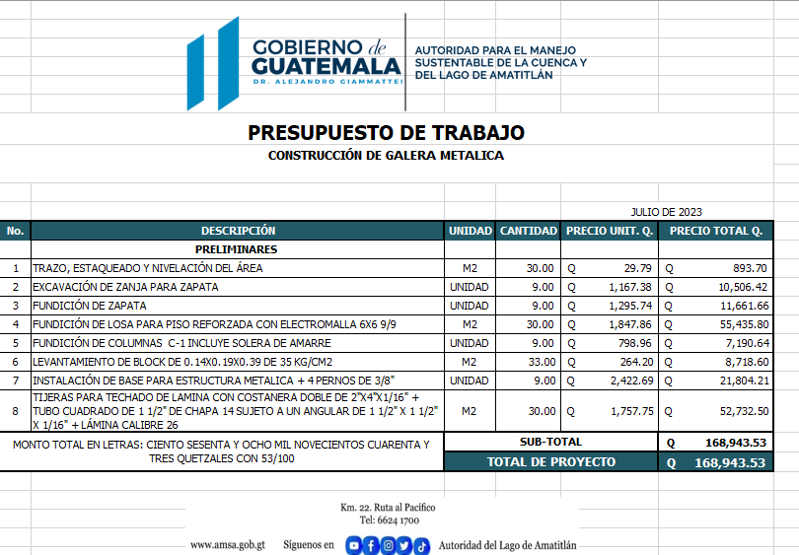
- Se apoyó en la elaboración de presupuesto para estructura metálica en área de comedores de acuática.

- Se realizó diseño de galpón o galera para línea de compostera y maquinaria.
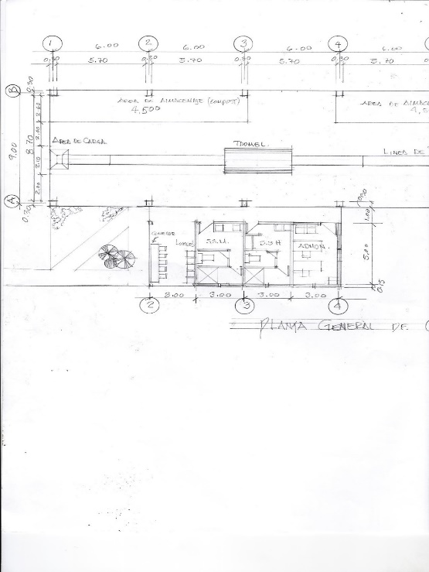
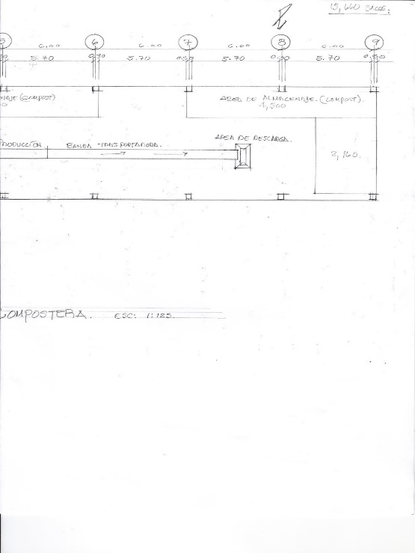

- Se realizó diseño y dibujo a mano de detalles constructivos de la estructura metálica del galpón de compostera.

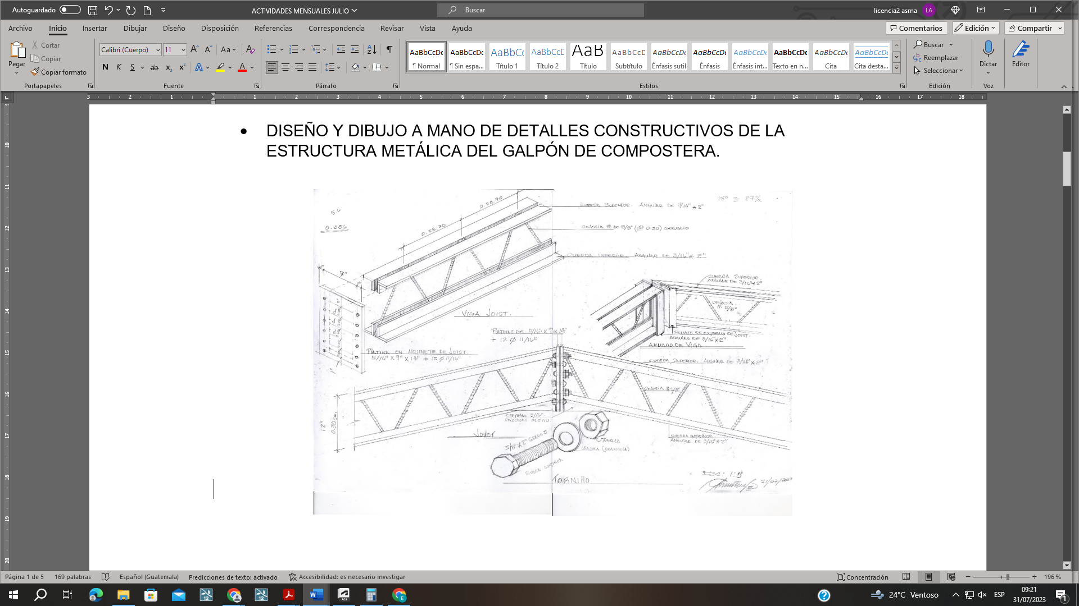

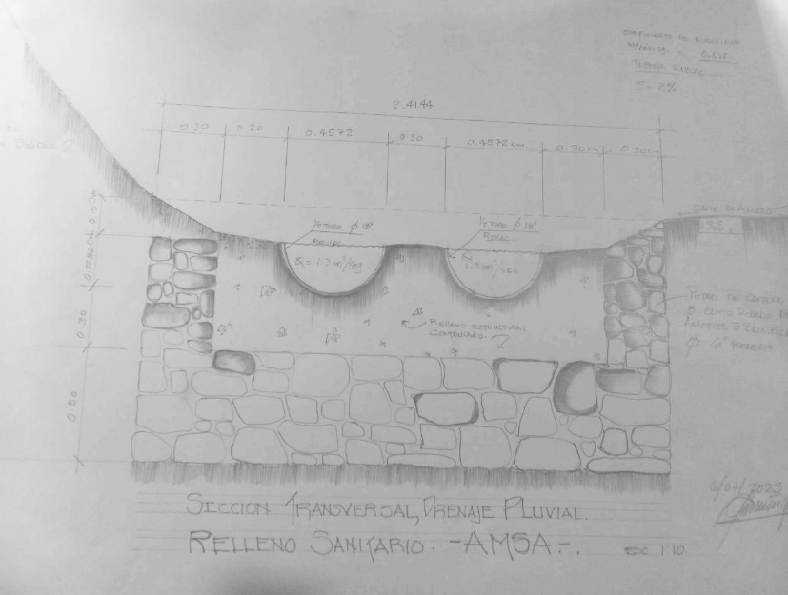
- Se realizó diseño de propuesta de proyectos de drenajes pluviales del vertedero controlado KM 22 AMSA.

- Se realizaron planos digitales para el prediseño del galpón de compostera.

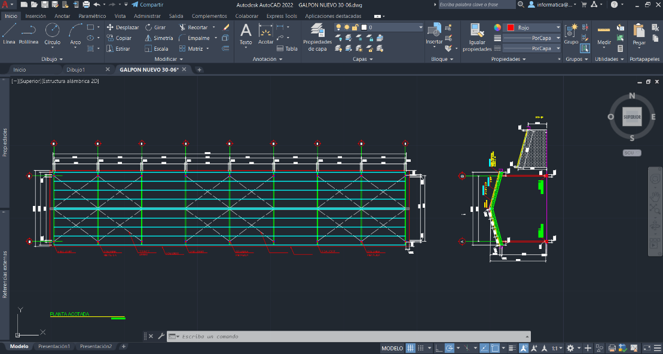

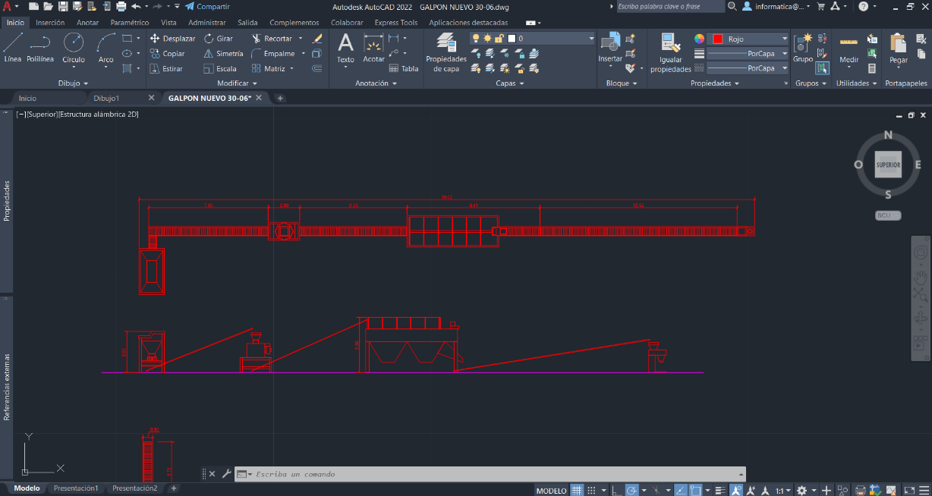
- Se realizó medición y dibujo de maquinaria de compostera para el predimensionamiento de galpón.

- Se realizó dibujo digital de detalles constructivos de la estructura metálica del galpón de compostera.

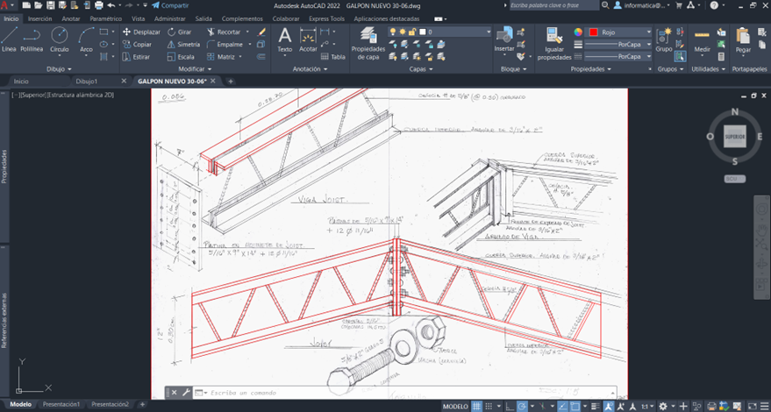

ELABORACIÓN DE PERFILES TÉCNICOS DE LA UNIDAD DE EJECUCIÓN DE PROYECTOS

- Se realizó el seguimiento al proyecto de Planta de Separación de desechos sólidos, mediante la realización de visitas de campo.

- Se hizo la asesoría del instrumento ambiental a presentar en el Ministerio de Ambiente para el proyecto “Mejoramiento de sistema de agua potable con perforación de pozo para las instalaciones de AMSA Villa Nueva Guatemala.”

- Se realizó la solicitud a la Unidad de Evaluación y Seguimiento de AMSA, de la creación del código de SNIP en la página de Segeplan para el proyecto “Mejoramiento de sistema de agua potable con perforación de pozo para las instalaciones de AMSA Villa Nueva Guatemala.”

ANÁLISIS DE ESTUDIOS DE SUELOS TÉCNICOS

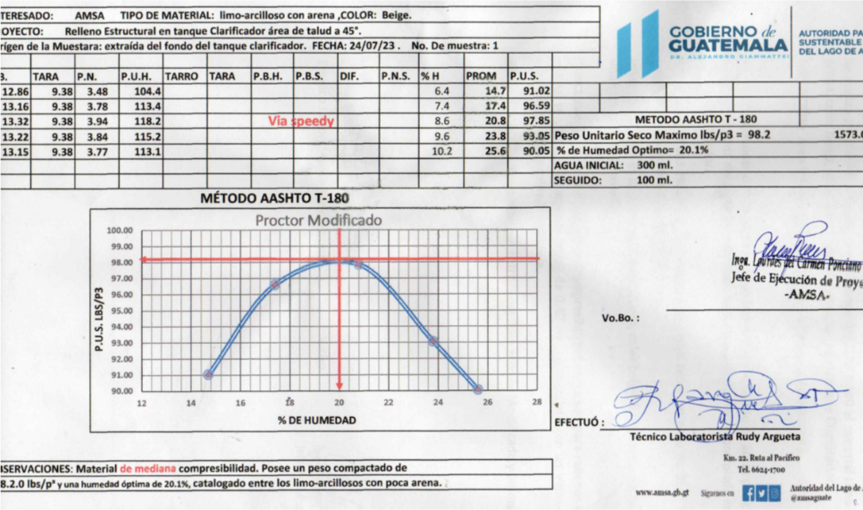
- Se hizo el muestreo de material Limo-arcilloso con arena, para realizar ensayo de Mecánica de suelos Proctor Modificado AASHTO T-180; extraído del fondo del tanque clarificador.

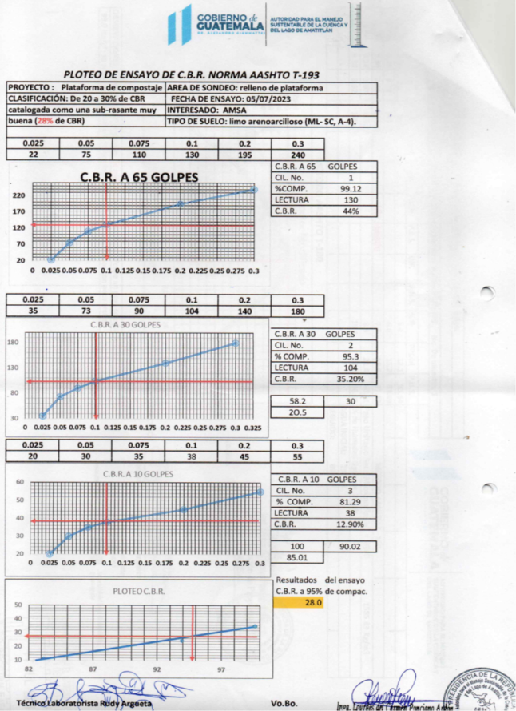
- Se realiza Proctor Modificado al material Limo-arcilloso con arena del fondo tanque clarificador, graficas con las curvas de cada C.B.R. corridos y sus respectivos resultados.

- Se efectúa ensayo de C.B.R. Norma AASHTO T-193 al material existente del proyecto: plataforma de compostaje.

- Chequeo de Densidades sobre última capa de relleno en fondo de tanque clarificador.
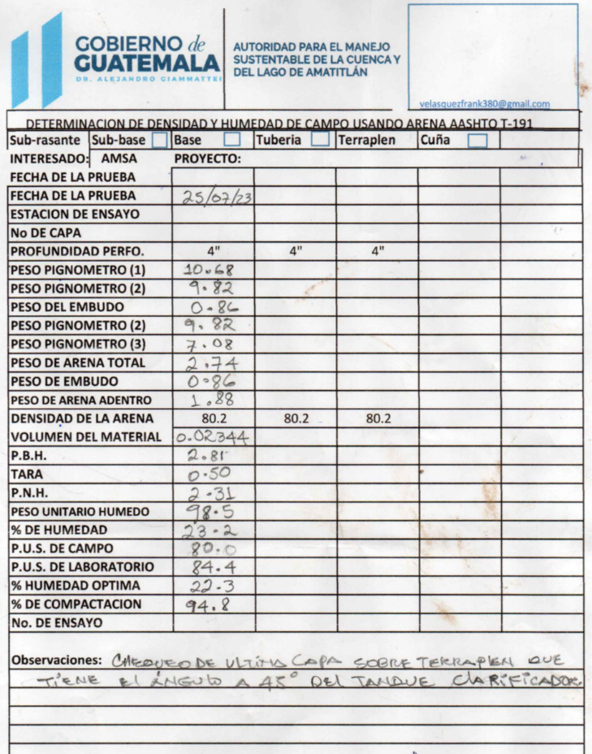

LEVANTAMIENTOS TOPOGRÁFICOS Y BATIMÉTRICOS, PLANTAS DE TRATAMIENTO, SECCIONES TRANSVERSALES DEL RÍO VILLALOBOS, PROYECTOS DE CONSTRUCCIÓN DE DIQUES, BORDAS, TALUDES, HUMEDALES, RELLENO SANITARIO Y DESEMBOCADURA.

- Se realizó topografía correspondiente al mes de julio en el vertedero km 22
- En el área del biodigestor se continúan trabajos complementarios en tanque clarificador. Armado de tijeras para protección de tanque aireador

OTRAS ACTIVIDADES

- Realización de jardín en planta de separación de desechos sólidos
- Participación del consejo científico para evaluación y actualización “Declaración de “Sectores de Alto Riesgo” en la Cuenca del Lago de Amatitlán, de los Departamentos de Guatemala, Sacatepéquez y Escuintla”, INSIVUMEH.
- Participación del consejo científico para emitir una opinión técnica conforme a la evaluación y análisis de previos de los estudios técnicos presentados de las desarrolladoras de proyectos futuros que abarcan en territorio al AG 179-2001 para mitigar los riesgos dentro de ella.
- Verificación de bombeo de aguas residuales captado de tanque área forestal.
- Reanudación de cortes en tanque clarificado
- Fundición de solera final del tanque aireador.

